UNIDADES TECNOLÓGICAS DE SANTANDER
Ingeniería de Sistemas · Internet de las Cosas (IoT)

Sistema IoT de Monitoreo Ambiental
y Control Remoto en la Nube
para Aula Inteligente
Informe técnico · Semana 12
Estudiantes | Samuel David Herreño Clavijo  Julian Ricardo Gutierres Jaimes
Asignatura / grupo | Internet de las Cosas (IoT) · B192
Docente | Eliecer Montero
Institución | Unidades Tecnológicas de Santander
Fecha | Bucaramanga, 29 de octubre de 2026

Resumen y propósito
La coordinación académica necesita consultar desde un teléfono las variables ambientales del aula. El proyecto evoluciona del monitoreo local y el broker público de Semana 10 a un nodo ESP32 con MicroPython conectado a Adafruit IO: publica lecturas, recibe comandos del dashboard, registra un histórico en ThingSpeak y envía alertas por el bot de Telegram. La estructura responde a la orientación de la guía de Semana 12 (Unidades Tecnológicas de Santander [UTS], 2026).
Objetivo: documentar la arquitectura cloud y el control remoto del aula inteligente usando DHT11, LDR, HC-SR04, LEDs y buzzer, diferenciando el diseño propuesto de las pruebas que aún debe validar el grupo.

Contenido
Arquitectura · Hardware · MQTT y feeds · ThingSpeak/Telegram · Código y pruebas · Evidencias · Comparación y conclusiones
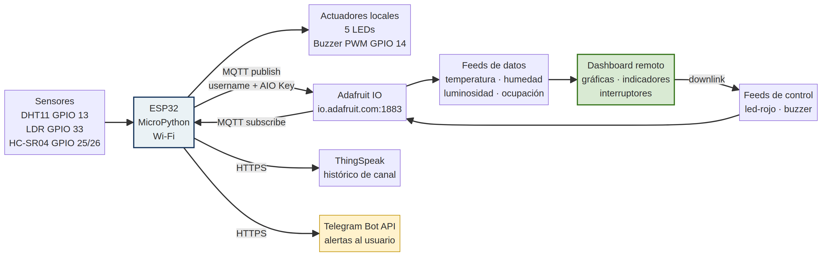
Figura 1. Flujo propuesto de telemetría y downlink, elaboración propia con base en la actividad.
Adafruit IO recibe telemetría por MQTT; el dashboard devuelve comandos por MQTT. ThingSpeak y Telegram son rutas HTTPS independientes.
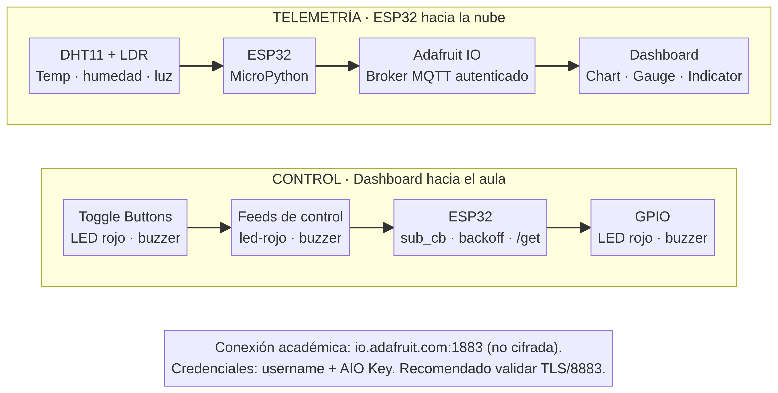

1. Hardware y conexionado
Todos los módulos deben compartir GND. Los GPIO del ESP32 trabajan con lógica de 3,3 V; no conecte directamente una salida de 5 V al microcontrolador. Si ECHO del HC-SR04 entrega 5 V, use divisor o adaptador de nivel. Verifique el pinout de la placa antes de energizar (Espressif Systems, s. f.).
Elemento | Pin / conexión | Alimentación y observación
DHT11 | DATA GPIO 13 | 3,3 V si el módulo lo permite; sensor desnudo requiere pull-up a 3,3 V.
LDR + resistencia | Divisor a GPIO 33 (ADC1_CH5) | Divisor 3,3 V–GND; lectura ADC relativa, no lux calibrados.
HC-SR04 | TRIG 25 · ECHO 26 | Módulo típicamente a 5 V; proteger ECHO si supera 3,3 V.
LED rojo | GPIO 27 | Resistencia serie; alarma térmica y control remoto.
LED verde 1 / amarillo | GPIO 32 / GPIO 18 | Resistencia por LED; normalidad y aviso de humedad baja en el código de referencia.
LED verde 2 / blanco | GPIO 15 / GPIO 4 | Ocupación / Wi-Fi. GPIO15 es pin de strapping: revisar el arranque.
Buzzer PWM | GPIO 14 | Alimentar según módulo; usar transistor si supera corriente segura del GPIO.

El ejemplo asume LEDs activo-alto y buzzer pasivo PWM; invertir la lógica si el cableado es activo-bajo. GPIO33 (ADC1) permite lectura mientras Wi-Fi está activo; no emplee ADC2 para el LDR con Wi-Fi en ESP32 clásico (Espressif Systems, s. f.).

2. Conectividad cloud, feeds y alertas
Adafruit IO autentica MQTT con username + AIO Key. El topic estándar es usuario/feeds/feed_key. Se proponen seis feeds: cuatro de telemetría y dos de control (Adafruit, s. f.).
Feed | Sentido / contenido
temperatura · humedad | ESP32 → Adafruit IO · °C y % de humedad
luminosidad · ocupacion | ESP32 → Adafruit IO · ADC relativo del LDR; presencia 1/0 según umbral de distancia
led-rojo · buzzer | Dashboard → ESP32 · switches ON/OFF; el equipo se suscribe a estos feeds

Rutas y seguridad
La guía indica MQTT por 1883, que admite credenciales pero no cifra el tránsito. Adafruit recomienda SSL/TLS por 8883. La clave no debe compartirse; se recomienda TLS para un despliegue real. La API de Adafruit IO no admite el flag MQTT retain; el ejemplo solicita el último valor del feed con /get tras reconectar (Adafruit, s. f.).
ThingSpeak recibe una fila HTTPS con variables en fields; para cuentas gratuitas, el intervalo mínimo documentado es 15 s. El ejemplo publica cada 20 s. Telegram usa la Bot API sobre HTTPS para sendMessage: además del token del bot, se necesita el chat_id del usuario/grupo; @aula_ambiental_bot por sí solo no lo reemplaza (MathWorks, s. f.-a, s. f.-b; Telegram, s. f.).
La presentación S12 reporta para el nivel gratuito de Adafruit IO 10 feeds, 5 dashboards y 30 días de retención. La API consultada el 29 de octubre de 2026 informa 30 publicaciones MQTT/minuto en el nivel gratuito. Cuatro feeds cada 20 s equivalen a 12 publicaciones/minuto; revisar límites vigentes si se añaden dispositivos o feeds (UTS, 2026; Adafruit, s. f.).

3. Código y verificación
Para reducir la extensión, el código completo se entrega en los archivos separados main.py y config.py. main.py lee sensores, aplica reglas locales, publica cuatro feeds cada 20 s, escucha downlink, actualiza ThingSpeak y envía alertas de temperatura a Telegram. config.py separa claves y parámetros; las credenciales están vacías y se completan solo en el equipo local. El código de referencia no se ha ejecutado en la placa y debe compararse con el firmware real del grupo.
Prueba pendiente | Qué debe observarse
Wi-Fi y Adafruit IO | [WIFI OK] y [ADAIO] Conectado en Thonny.
Telemetría / ThingSpeak | Lecturas recientes en dashboard y una entrada nueva del canal cada 20 s.
Telegram | Mensaje de inicio y alerta al superar el umbral configurado.
Downlink | Al mover led-rojo/buzzer, aparece RX del feed y responde el actuador.
Recuperación / seguridad | Reintento MQTT con backoff; sin claves expuestas en código, logs o capturas.

Lógica y límites
El ejemplo usa 28 °C como umbral provisional heredado del proyecto previo; la humedad baja puede activar buzzer/LED amarillo y prevalecer sobre el switch remoto. El LDR entrega cuentas ADC relativas, no lux calibrados. GPIO15, polaridad de LEDs, divisor del ECHO y corriente del buzzer deben validarse en el circuito. Las pruebas se registran como pendientes porque no se recibieron logs ni capturas.

4. Evidencias de funcionamiento
A continuación de evidencia pruebas del funcionamiento del trabajo

Evidencia 1. Dashboard de variables

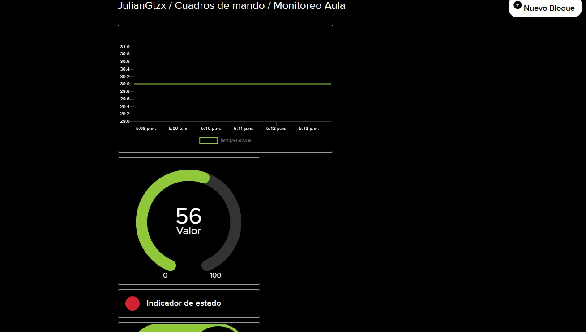
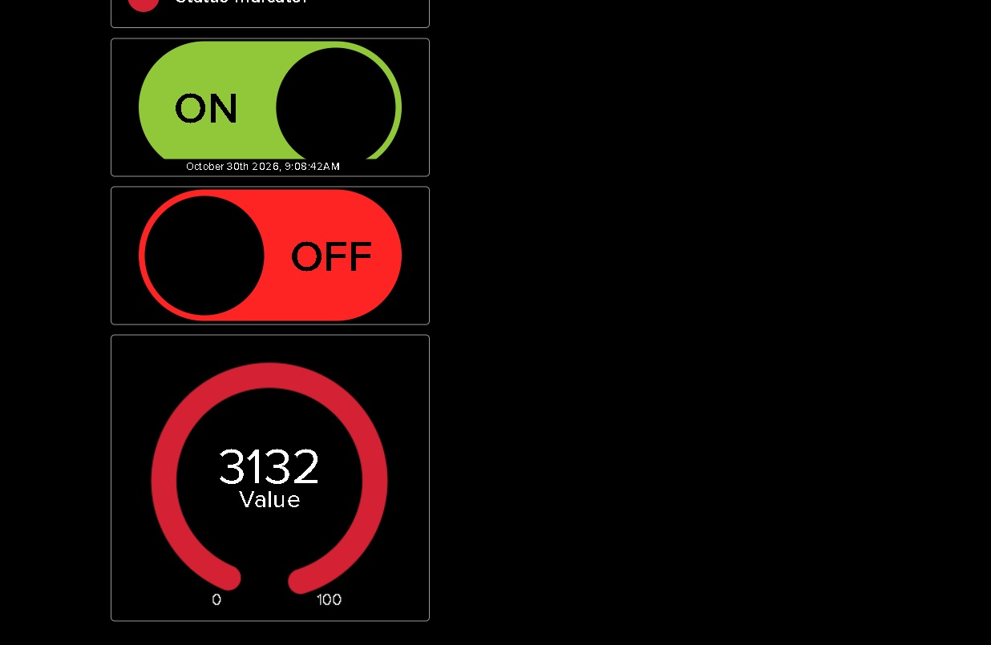

Evidencia 2. Controles del circuito

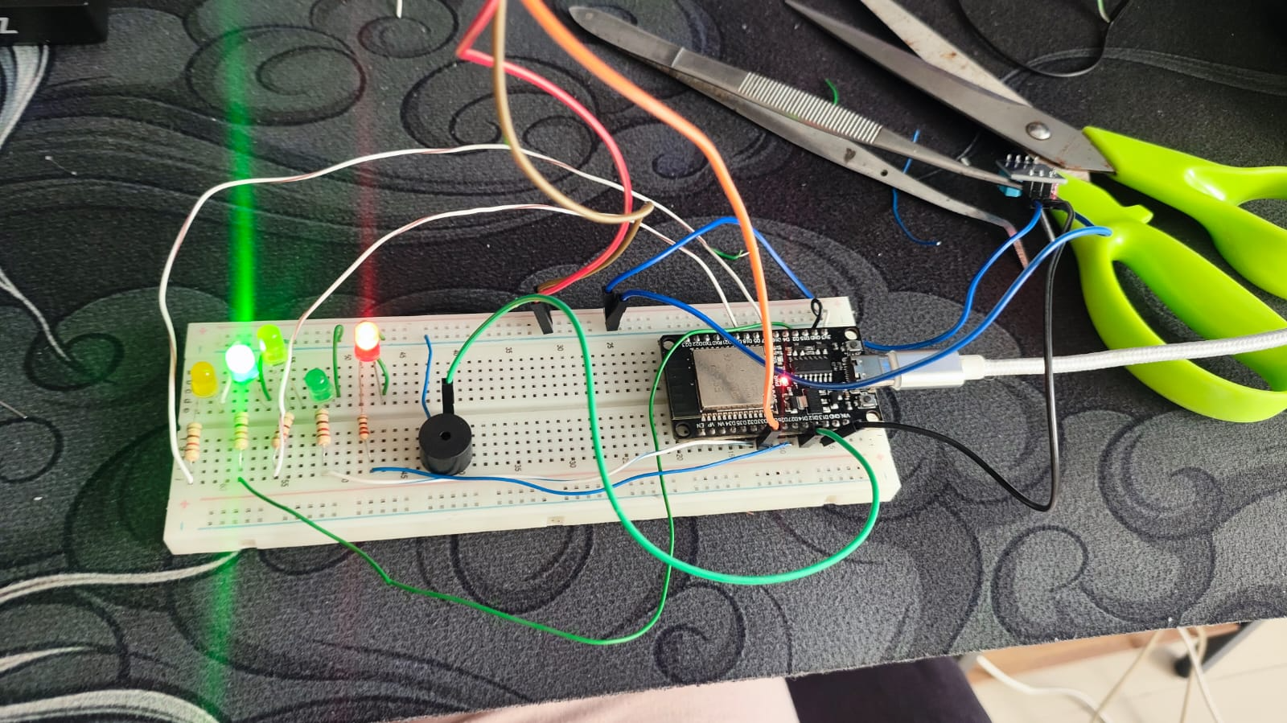

4. Evidencias (continuación)

Evidencia 3. Bot de Telegram

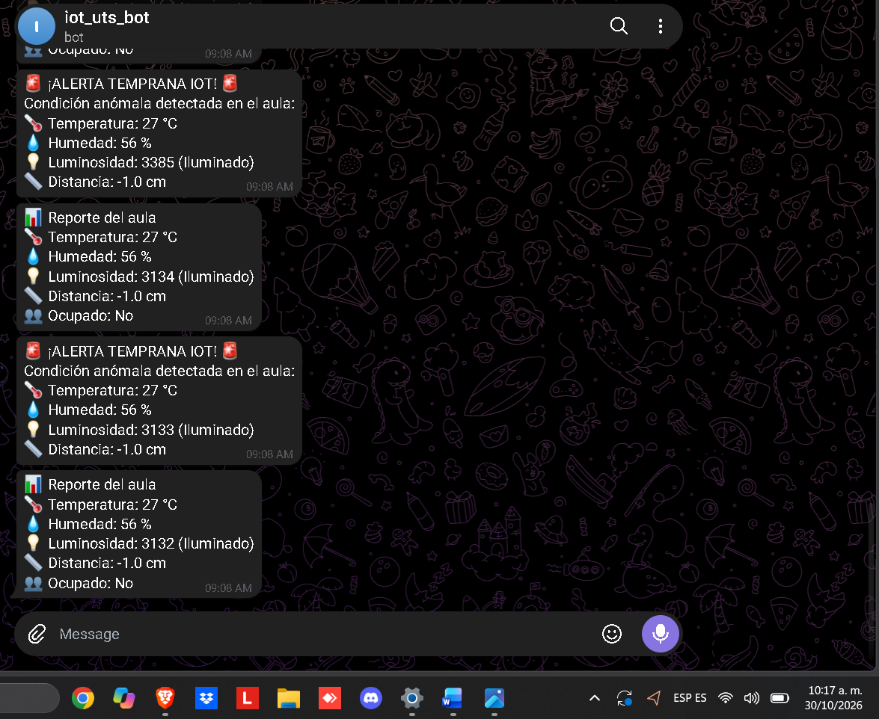

Evidencia 4. Monitor Serial de Thonny

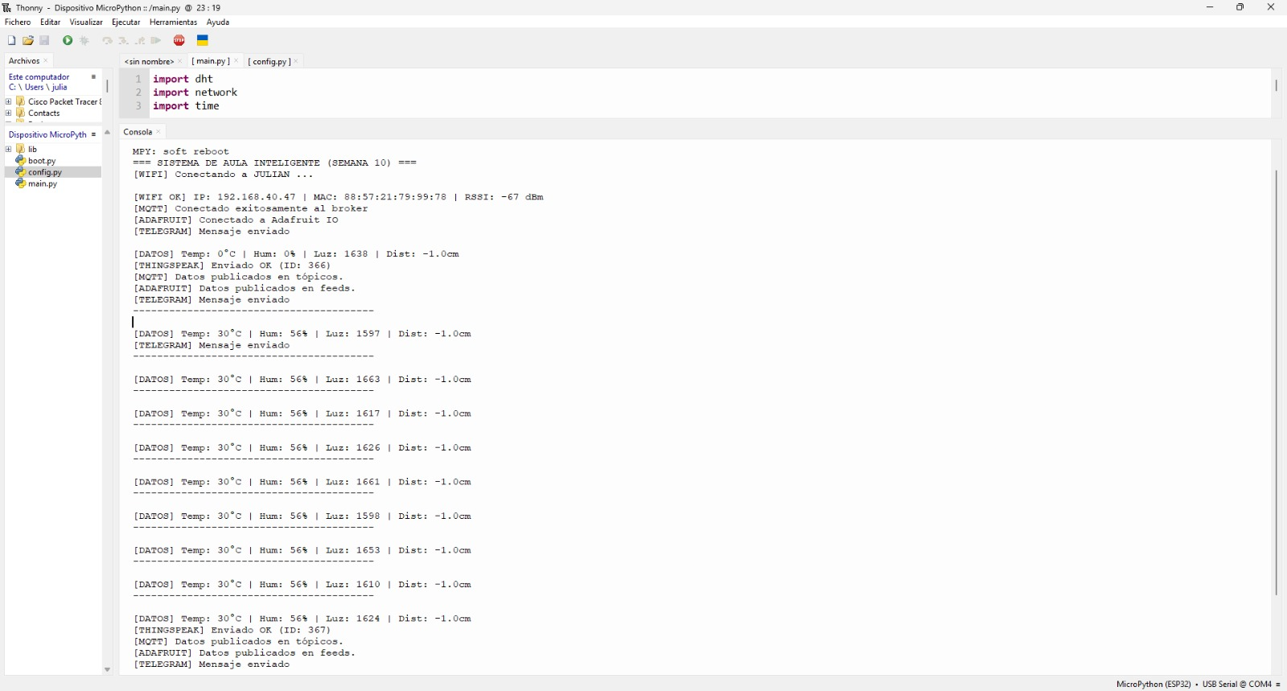

5. Comparación y reflexiones
Aspecto | Broker público · Semana 10 | Adafruit IO · Semana 12
Acceso | broker.hivemq.com:1883; práctico para explorar, sin aislamiento por credenciales en la prueba. | Username + AIO Key; feeds y dashboard asociados a la cuenta. 1883 sigue sin cifrado.
Uso | Monitor Serial o MQTT Explorer. | Dashboard web/móvil, histórico por feeds y switches.
Control | Publicación para observar datos. | Suscripción del ESP32 y comandos downlink para LED/buzzer.

Respuestas breves
Feeds y pines virtuales: Adafruit IO nombra cada señal mediante feed/topic y expone MQTT publish/subscribe; Blynk organiza controles con datastreams o pines virtuales asociados a su plantilla. El primero deja más visible el topic MQTT; Blynk prioriza la abstracción de su aplicación (UTS, 2026).
Treinta estudiantes: treinta lectores no equivalen automáticamente a treinta publicaciones del ESP32. Sin embargo, no se puede garantizar esa concurrencia sin probar permisos, acceso al dashboard y límites del plan. La presentación enumera límites de feeds, dashboards y retención; se recomienda una prueba de carga/concurrencia antes de prometer disponibilidad para todo el curso.
Blynk frente a Adafruit IO: Blynk ofrece una experiencia móvil basada en widgets/datastreams; Adafruit IO facilita mapear feeds MQTT y abrir el dashboard desde navegador o teléfono. Para este proyecto se elige Adafruit IO por su relación directa con la suscripción/publicación MQTT del ESP32 (UTS, 2026).
1. Ventajas en la latencia de respuesta (Broker Cloud Dedicado vs. Broker Público de la Semana 10)
- Optimización de recursos y menor congestión: El broker público utilizado en la Semana 10 (broker.hivemq.com) es de libre acceso global y suele soportar una cantidad masiva de pruebas de múltiples usuarios y desarrolladores concurrentes, lo que genera mayores retardos (latencia) por saturación en la cola de mensajes. En contraste, un broker cloud dedicado o gestionado (como el de Adafruit IO) distribuye mejor su infraestructura y ofrece canales optimizados por cuenta.
- Estabilidad y persistencia de la conexión: Los brokers dedicados aseguran una conexión persistente más estable con menor pérdida de paquetes o desconexiones forzadas, lo que se traduce en un tiempo de entrega más predecible y rápido tanto para la telemetría (subida) como para los comandos de control remoto (downlink).
2. Manejo de limitaciones del plan gratuito (Retención de 30 días frente a históricos anuales)
Si el proyecto final exigiera almacenar históricos anuales y el plan gratuito de Adafruit IO limita la retención a solo 30 días, se podrían implementar las siguientes alternativas técnicas:
- Exportación y respaldo periódico (Backup automatizado): Configurar un script externo (por ejemplo, utilizando Python con la librería requests o un servicio en la nube de costo bajo) que consulte periódicamente la API REST de Adafruit IO para descargar los datos de los feeds antes de que cumplan los 30 días, almacenándolos en una base de datos local o en la nube (como Supabase o MySQL).
- Integración con una base de datos local o servidor propio: Redirigir o duplicar el flujo de mensajes MQTT del ESP32 para que, además de enviarlos a la plataforma cloud para el monitoreo visual inmediato, se publiquen hacia un broker local (como Mosquitto en una Raspberry Pi u ordenador) conectado a una base de datos estructurada (InfluxDB o MySQL), garantizando así una retención de datos a largo plazo sin depender de las restricciones del plan gratuito.

Conclusión
La arquitectura propuesta integra adquisición local, consulta remota, registro histórico y alertas. Antes de entregar como prototipo probado, el grupo debe ejecutar main.py en el ESP32, verificar TLS si cambia a puerto 8883 y agregar las cuatro evidencias reales. La versión breve conserva la documentación esencial y deja el código fuente en archivos acompañantes.

Referencias
Fuentes técnicas consultadas para el diseño, la seguridad eléctrica y las APIs. Los límites de los servicios pueden cambiar; verificar las condiciones de la cuenta antes de la demostración.
Adafruit. (s. f.). Adafruit IO MQTT API. https://io.adafruit.com/api/docs/mqtt.html
Espressif Systems. (s. f.). GPIO & RTC GPIO: ESP32—ESP-IDF programming guide. https://docs.espressif.com/projects/esp-idf/en/stable/esp32/api-reference/peripherals/gpio.html
MathWorks. (s. f.-a). Write data: Update channel data with HTTP GET or POST. https://www.mathworks.com/help/thingspeak/writedata.html
MathWorks. (s. f.-b). Channel data control. https://www.mathworks.com/help/thingspeak/channel-control.html
MicroPython. (s. f.). Quick reference for the ESP32. https://docs.micropython.org/en/v1.28.0/esp32/quickref.html
MicroPython Developers. (s. f.). umqtt.simple [README]. micropython-lib. https://github.com/micropython/micropython-lib/blob/master/micropython/umqtt.simple/README.rst
Telegram. (s. f.). Telegram Bot API. https://core.telegram.org/bots/api
Unidades Tecnológicas de Santander. (2026). Semana 12: Plataformas IoT en la nube—Blynk y Adafruit IO [Presentación de clase]. Internet de las Cosas.
Archivos de código que acompañan esta versión: main.py y config.py. main.py/config.py son una base de referencia y no sustituyen la verificación del firmware implementado por el grupo.

